Capsules met cannabisolie in kokosolie
Een ander fantastisch voordeel van het gebruik van kokosolie is, dat wanneer je het gebruikt om cannabinoïden te consumeren, uw eindproduct bij kamertemperatuur vast zal blijven. De veelzijdigheid van een cannabis-infused product dat bij kamertemperatuur vast blijft, is ook van groot belang bij het overwegen van het gebruik ervan als een topisch middel. Bovendien, door de vaste materie kan de olie gemakkelijk worden opgeslagen via gelatine capsules, een zeer populair en zeer effectieve methode van het verspreiden van cannabinoïden. Gelatine capsules zijn zo eenvoudig en gemakkelijk te maken thuis dat de ingrediënten kunnen worden gekocht bij zowat elke apotheek of online, waardoor het proces van het inbrengen van capsules thuis een relatief eenvoudig doe-het-zelf-project is.
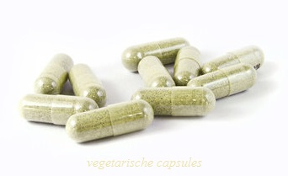
Hoe maak je Cannabis-Infused Kokosolie
Net zoals bij tinctuur andere recepten geldt ook hier gebruik altijd glas of roestvrijstaal, voor het maken van je cannabisproducten. Cannabis met kokosolie vereist slechts een paar eenvoudige stappen en kan thuis worden gedaan met een minimale inspanning. Het eindproduct is lekker, veelzijdig en indien goed bewaard, kan je het een zeer lange tijd bewaren zonder dat de werking van het product afneemt.
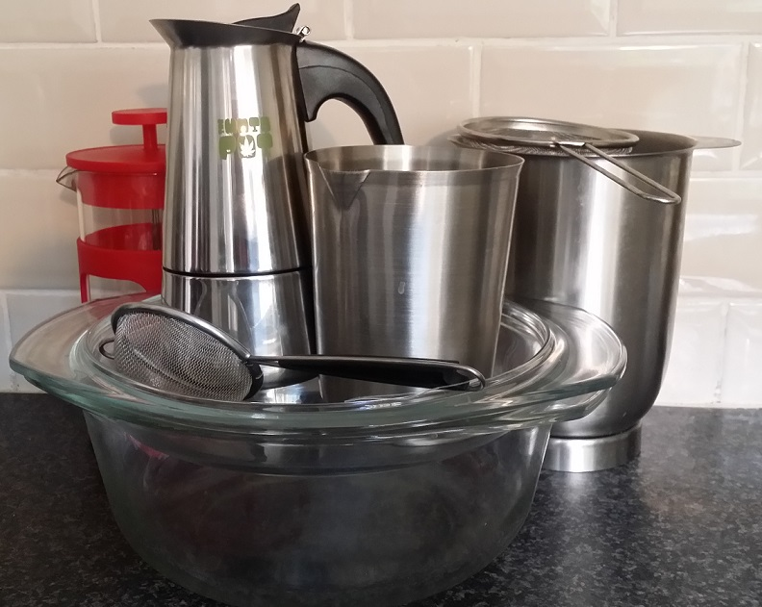
Recept voor 400 gram
Neem een hittebestendige glazen schaal die je in een iets grotere pan kan hangen en een roestvrijstalen filter/kaasdoek.
400 gram organische kokosolie
40 gram cannabis
De hoeveelheid cannabis die je erin verwerkt is afhankelijk per persoon.
We gaan nu deze 400 gram kokosolie au bain-marie verwarmen om hierna, indien op temperatuur, de cannabis toe te voegen. Dit laat men in het geheel 1 tot 3 uur trekken en je roert dit geregeld.
Hierna ga je het filteren, met eventueel een kaasdoek of cafetière.
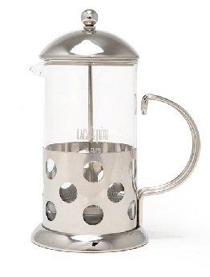
Af laten koelen en je product is klaar.
Bewaar het in de koelkast of op een koele donkere plaats.
Je kan dit eindproduct dus zowel inwendig als uitwendig gebruiken.
Bij orale inname kan het ook enige tijd duren (1-2 uur) voor je effect voelt, het effect duurt ook langer als bij het verdampen of roken van cannabis, dus begin altijd met een kleine hoeveelheid (rijstkorrel), die je langzaam opbouwt.
Bij uitwendig gebruik als zalf, zal pijn direct minder voelbaar zijn op de plek waar je het gesmeerd hebt, gebruik je het voor huidaandoeningen, smeer het dan meermaals per dag in.

